**接口自动化测试工具使用说明**

# 模块介绍

## doc

存放使用说明文档

# 环境与模块支持

## 环境依赖

python 版本：2.7.x（测试环境中为：Python 2.7.11）

## python模块

* os
* lxml
* datetime
* xml
* collections
* requests
* base64
* string
* random
* hashlib
* time
* struct
* Crypto.Cipher
* sys
* socket
* shutil
* json
* ConfigParser
* Threading
* Smtplib
* email

## 查看当前系统已安装模块命令：

1. 在已安装python的环境中输入：python，进入python环境中；
2. 输入：help('modules')，查看已安装模块

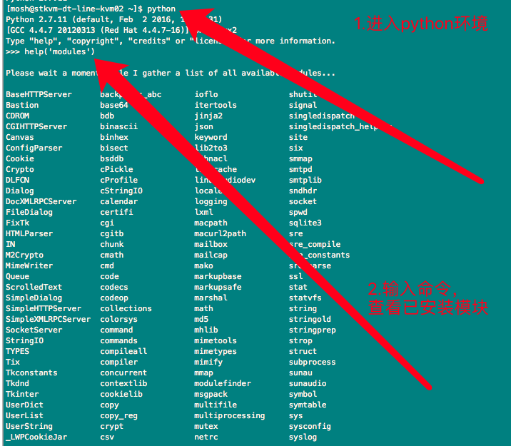

# 目录结构

## appid

存放appidlist.txt，读取后可获得appid，openid，authtype，uniqueid，authtoken；

## config

存放Per.conf，可以获得第三方授权appid，token，encodingAESKey和推送url；

## Doc

存放使用说明文档wechat_data使用说明；

## log

errorlog

failresult_history

staticlog

# 函数说明

## push.sh

手动推送数据命令行执行；

示例：

sh push.sh wx15426e0b8f518593 -t 测试文本消息；

支持类型：

-t (文本消息) -i (图片消息) -vo（语音消息）-vi (视频消息) -sv (小视频消息) -lo（地理位置消息） -li（链接消息） -e（事件消息）

## main_manual.py

手动推送数据主函数，因被命令行调用，故需要在命令行中输入对应参数；

## manual_Pushdata.py

手动推送数据模块；

## Autoreply_Monior.py

自动回复校验执行入口，包含关键词自动回复，自定义菜单自动回复，默认自动回复和再次关注自动回复；

## PushAutoReply.py

关键词校验执行入口；

## MenuAutoReply.py

自定义菜单校验执行入口；

## DefaultAutoReply.py

默认自动回复和再次关注自动回复执行入口；

## get_authorinfo.py

获取appid.txt列表中相关信息；

## FileOperation.py

判断文件是否存在等文件操作类模块；

## get_autoreply.py

根据获取自动回复接口获取自动回复内容；

## get_keywords.py

根据获取关键词接口，获取公众号的关键词列表；

## get_material.py

根据素材ID，获取对应的素材内容；

## get_Menulist.py

根据获取自定义菜单接口，获取公众号的自定义菜单；

## get_service.py

根据用户发送的消息，判断是否进入客服状态，如果是跳出客服状态，不进行数据推送；

## ierror.py

微信提供的错误码；

## map_function.py

生成关键词、自定义菜单与预期回复对应关系模块；

## MesType.py

根据自动获取的关键词和自定义菜单或者手动输入的参数生成xml格式数据；

## MesCrypt.py

XML数据加密和解密；

## Pushdata.py

自动生成数据推送模块；

## Compare.py

对比实际回复和预期回复是否一致；

## send_emails.py

··· 发送预警邮件模块；

## SubData.py

统计校验成功与失败个数模块；

## writelog.py

写入错误日志模块；

## WXBizMsgCrypt.py

微信提供的加密解密文；

# 操作实例

## 手动推送数据

1. 执行sh push.sh查看所支持的消息类型

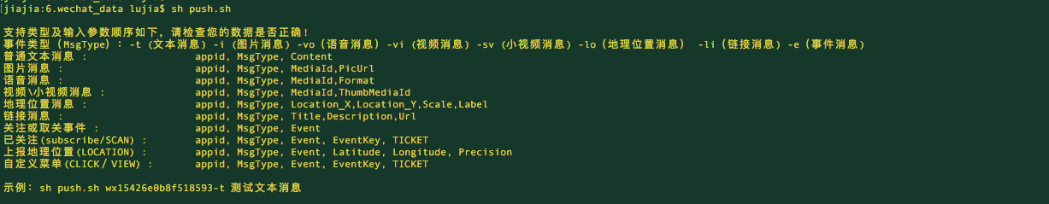

1. 支持类型：

-t (文本消息) -i (图片消息) -vo（语音消息）-vi (视频消息) -sv (小视频消息) -lo（地理位置消息） -li（链接消息） -e（事件消息）

1. 根据屏幕显示，按照顺序输入参数值，如普通文本消息：

sh push.sh wx15426e0b8f518593 -t 测试文本消息；

1. 遇到普通授权的appid，如果在appidlist.txt中未获取到对应的token，需要手动输入该appid的token和uniqueid

**注意：appidlist需要周期性维护，时刻根据最新的公众号获取到对应的信息；**

## 自动执行关键词、自定义菜单、默认自动回复和再次关注自动回复

1. Jenkins地址：<http://103.37.141.134:10010/jenkins/>；
2. 查看项目：wechat_AutoReplyMonitor
3. 点击配置进入配置页面可查看到当前执行时间配置为上午7点到晚上12点，每五分钟执行一次：

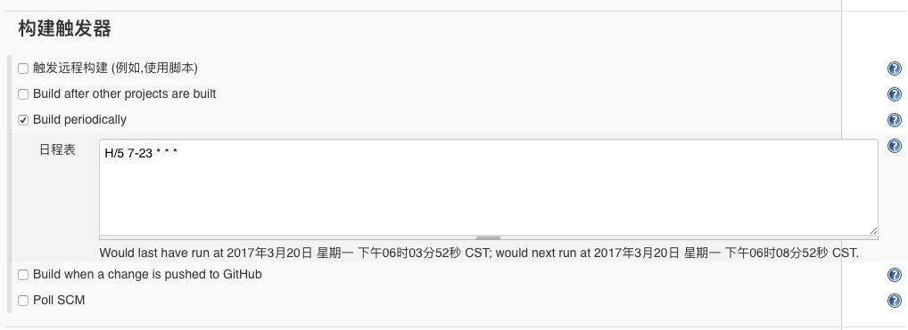

1. 工具部署路径如图：

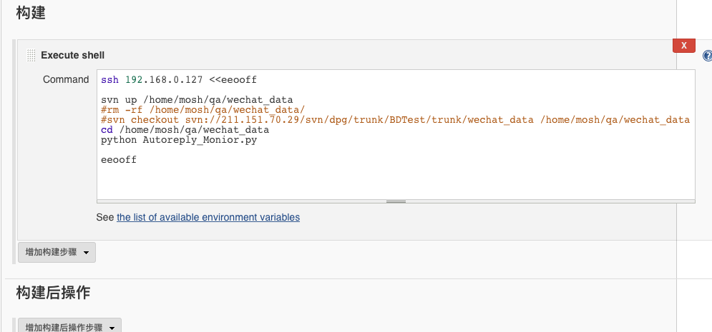

1. 查看每次执行结果，可点击任意想要查看的构建历史，进入后点击Console output：

